 **VÝLETY ZA KULTUROU**

**Český ráj – Trosky, Valečov, Sobotka**

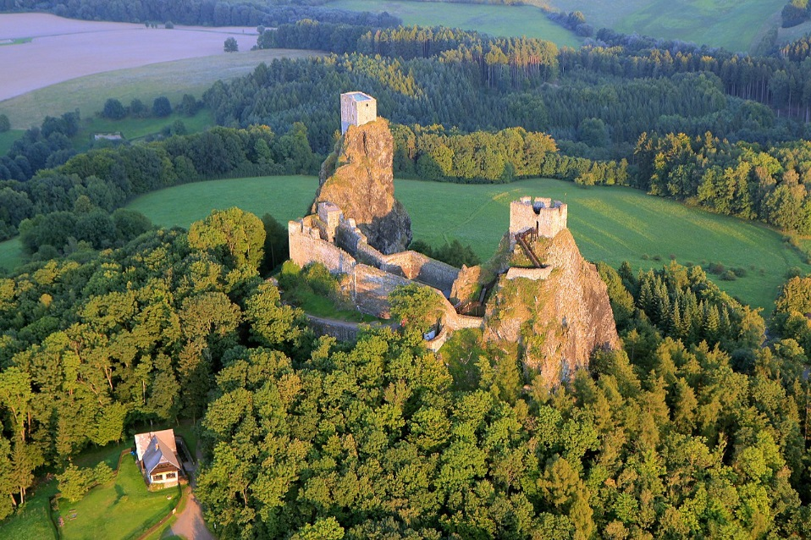

**Hrad Trosky** Základ hradu tvoří velice zajímavý a ojedinělý skalnatý útvar sopečného původu. Celek je světovou přírodní raritou. Založení hradu spadá až do pozdního středověku. Výrazné výškové uspořádání staveb umožnilo vybudovat nedobytný systém obrany. Prohlídka hradu je bez průvodce, všechny informace jsou uvedeny na tabulích.

**Hrad Valečov** Původní dřevěný hrad postavili ve skalách Valečovští z Valečova po roce 1300. Hrad byl i částečně vytesán do okolních pískovcových skal. K zajímavostem na hradu Valečov patří předhradí se skalními byty, vězení, hladomorna, hradní jádro se zděným palácem i krásná vyhlídka. Hrad navštívíme s průvodcem.

**4. června 2020 (čt) cena 550,- Kč**

Cena obsahuje: dopravu, doprovod, oběd, vstup do hradu, průvodce. Přihlášky

a platby v Klubu REMEDIUM, do naplnění kapacity, tel: 222 712 940, [senior@remedium.cz](mailto:senior@remedium.cz)

**Sobotka**

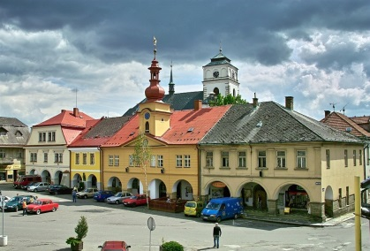Město Sobotka je na nemovité kulturní památky velice bohaté - je jich celkem jednapadesát, z nichž jedna, zámek Humprecht, je národní kulturní památkou. Jde především o  urbanistickou koncepci a genius loci soboteckého náměstí, dále jedinečné doklady lidové architektury a v neposlední řadě i funkcional. stavby veřejných budov z období

1. republiky. Historické centrum města bylo v roce 1990 vyhlášeno městskou památkovou zónou. Město projdeme s průvodkyní, potom bude volný program, s možností procházky na zámek Humprecht. Cesta z náměstí trvá 20 min.

Odjezd 8.00**, sraz účastníků 7.45,** Černý most, metro B, výst. strana z centra, na peronu